Clase 5

Deadlocks
Un conjunto de procesos está en deadlock cuando cada uno de ellos está esperando por un recurso que está siendo usado por otro proceso del mismo conjunto. Un estado de deadlock puede involucrar recursos de diferentes tipos.
Recursos
Todo Sistema contiene recursos:
- Recursos físicos -> CPU, memoria, dispositivos.
- Recursos lógicos -> archivos, registros, semáforos, etc.
- Recursos apropiativos -> se le pueden quitar al proceso sin efectos dañinos (ej: memoria, CPU).
- Recursos no apropiativos -> si se le saca al proceso, éste falla (interrumpir una escritura a CD, impresora).
Cada recurso Rj puede tener Wi instancias idénticas (puede haber 2 impresoras del mismo tipo). Si son idénticas, se puede asignar cualquier instancia del recurso.
Clase de Recursos: es el conjunto de instancias de un recurso.
Siguiendo un modo de operación normal, un proceso emplea un recurso siguiendo la siguiente secuencia:
- Solicitud: Si no puede ser concedida inmediatamente, el proceso deberá esperar a que el recurso sea liberado
- Uso: El proceso puede operar sobre el recurso
- Liberación: Se libera el recurso para que pueda ser utilizado por otro proceso
Si el recurso que se quiere utilizar está ocupado, se sigue un “Ciclo corto de solicitud” -> 1. Solicitud fallida, 2. Espera inactiva, 3. Nuevo intento de solicitud.
Para poder representar la asignación de recursos, se utiliza un Grafo de Asignación de recursos. El gráfico permite visualizar el estado de los recursos del sistema y procesos en un momento determinado.
Cada Proceso o recurso es representado por un nodo. Un recurso con varias instancias posee más de un “Punto” dentro de nodo. Una arista representa una relación entre un Proceso y un Recurso. Notar que las aristas son dirigidas y dependiendo de la dirección indican distintos estados

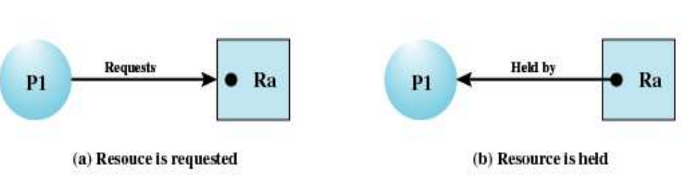
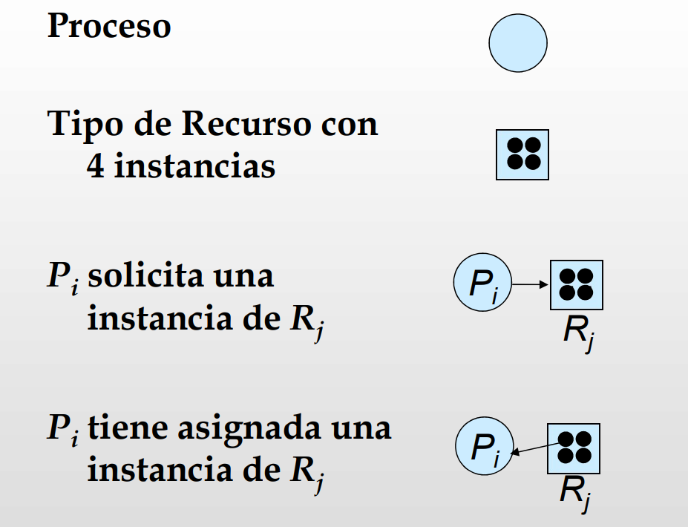

Ejemplo con varias instancias:

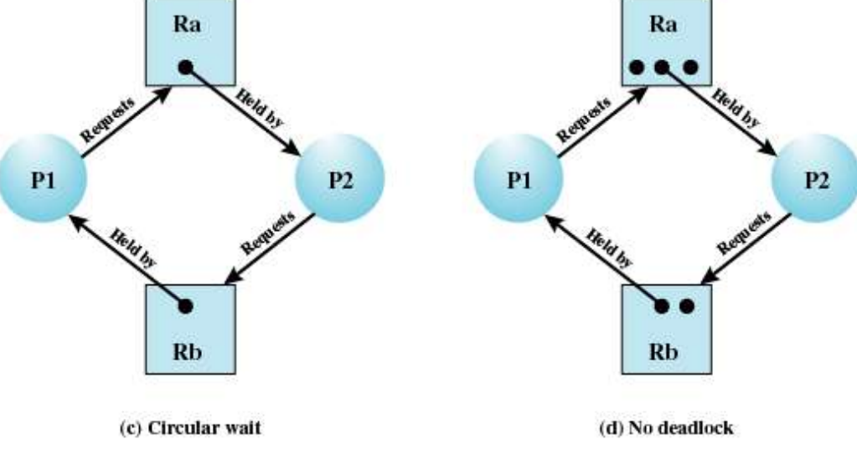

Ejemplo con alocacion de recursos y varias instancias (deadlock inseguro):

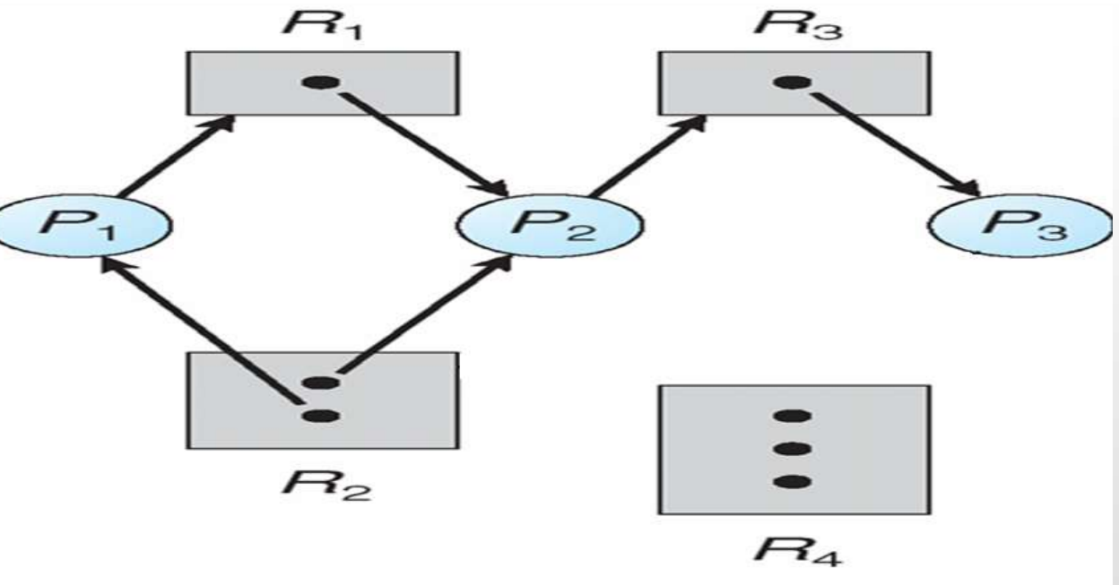

Si el grafo no contiene ciclos NO hay interbloqueo.
Si el grafo contiene un ciclo:
- Si sólo hay una instancia por tipo de recurso SI hay interbloqueo.
- Si hay varias instancias por tipo de recurso hay posibilidad de deadlock.}
Condiciones para que se cumpla un deadlock
- Exclusión mutua: En un instante de tiempo dado, solo un proceso puede utilizar una instancia de un recurso
- Retención y espera: Los procesos deben mantener los recursos asignados y esperar por la asignación de los nuevos requeridos
- No apropiación: Los recursos no pueden ser quitados a un proceso que actualmente los posea
- Espera circular: El proceso forma parte de una lista circular en la que cada proceso de la lista está esperando por al menos un recurso asignado a otro proceso de la lista.
Para estar en presencia de un Deadlock se deben cumplir todas.
Existen distintos enfoques con el fin de llevar adelante el manejo de Deadlocks:
- Usar un protocolo que asegure que NUNCA se entrará en estado de deadlock.
- Prevenir: Que no se cumple alguna de las 4 condiciones.
- Evitar: Tomar decisiones de asignación en base al estado del sistema.
- Permitir el estado de deadlock y luego recuperar.
- Ignorar el problema y esperar que nunca ocurra un deadlock.
Prevention (prevenir la formación del interbloqueo): Que por lo menos una de las condiciones no pueda mantenerse. Se imponen restricciones en la forma en que los procesos REQUIEREN los recursos.
Avoidance (evitar la formación del interbloqueo): Asignar cuidadosamente los recursos, manteniendo información actualizada sobre requerimiento y uso de recursos.
Prevenir:
1. Condición de exclusión mutua
Si ningún recurso se asignara de manera exclusiva (no siempre se puede), no habría interbloqueo. Considerar que hay recursos compartibles (archivos read only, memoria) y no compartibles (impresora). Mantener la exclusión mutua para los no compartibles puede resultar complejo: Se pueden implementar esquemas de encolamiento y que el recurso sea manejado por un proceso global (spooler). De esta manera no se bloquea el recurso no compartible <- el spooler podría llenarse y bloquear procesos… Los recursos compartibles NO requieren mantener la exclusión mutua
2. Condición de retención y espera
Se basa en que si un proceso requiere un recurso que no está disponible, debe liberar otros. ⎭ Alternativas:
- Un proceso debe requerir y reservar todos los recursos a usar antes de comenzar la ejecución (precedencia de las system calls que hacen el requerimiento antes de cualquier otra system call)
- El proceso puede requerir recursos sólo cuando no tiene ninguno (al comienzo de su ejecución generalmente).
Desventajas -> Baja utilización de recursos y posibilidad de inanición de alguno de los procesos (starvation, o espera infinita).
3. Condición de no apropiación
No siempre se puede atacar esta condición, ya que no siempre puede expropiarse un recurso a un proceso. Posibles soluciones:
- Si un proceso requiere un recurso que no está disponible, todos los recursos que tiene asignado ese proceso son apropiados y se bloquea el proceso. Se desbloquea cuando el recurso pedido y los que tenía están nuevamente disponibles.
- Si un proceso requiere un recurso que no está disponible, el sistema chequea si ese recurso lo tiene asignado un proceso que esté bloqueado a la espera de otro recurso. Si es así, el recurso es apropiado del proceso bloqueado y asignado al solicitante. Si no es así, el proceso solicitante es bloqueado hasta que el recurso esté disponible.
- Virtualizar recursos: El proceso no accede directamente al recurso, sino que accede a un demonio que lo administra. Solo el demonio tiene acceso al recurso, y a medida que los procesos requieren el recurso, interactúan con el demonio quien almacena los trabajos en una cola (spooler). De esta manera se logra que el recurso físico pueda ser “utilizado” por varios procesos al mismo tiempo (una forma ficticia de compartir el recurso, ya que en realidad solo 1 proceso a la vez lo está utilizando).
4. Condición de Espera circular
Se define un ordenamiento de los recursos. Luego, un proceso puede requerir recursos en un orden numérico ascendente. Sea F:(R→N), N conjunto de los naturales. La función F asigna un numero único a cada recurso (los números pequeños para recursos muy usados). Un proceso, que ya tiene R_{i} puede requerir R_{j} si y solo si F(R_{j}) > F(R_{i}). Como no se puede dar que F(R_{j}) > F(R_{i}) y F(R_{j}) < F(R_{i}), podemos garantizar que no habrá un bucle en el grafo de asignación de recursos
Ejemplo:
Supongamos que se han definido los siguientes valores: F(CD)=1; F(disco duro)=4, F(impresora)=7. Un proceso que ya tiene asignado el disco, puede pedir la impresora (pues F(impresora)> F(disco duro). Si ya tiene la impresora, no puede solicitar el CD.
Evitar Deadlocks
Requiere que el SO tenga información ANTES sobre el uso de recursos. El SO cuenta con información sobre el uso de los recursos.
- Cómo son requeridos por parte de los procesos
- En qué momento son requeridos.
- La demanda máxima, etc.
La técnica se basa en tomar decisiones acerca de la asignación de los recursos, con el fin de que no se llegue a un estado de Deadlock. En todo momento el SO toma decisiones dinámicas acerca de la asignación. Si en algún momento se evalúa que podría entrarse en un estado de Deadlock, la asignación de recursos es denegada. Desventajas en implementación: puede producir una baja utilización de los recursos y de la performance del sistema debido a los cálculos que deben realizarse.
Es necesario conocer la secuencia de solicitud, uso y liberación de cada recurso requerido por el proceso. Ante cada requerimiento se evalúa la incidencia de la asignación (posibles consecuencias). Requiere que cada proceso declare el número máximo de recursos de cada tipo que pueda necesitar.
El algoritmo de prevención de interbloqueo examina dinámicamente el estado de asignación de recursos para asegurar que nunca puede haber una condición de espera circular. (posibles consecuencias). El estado de asignación de recursos se define por el número de recursos disponibles y asignados, y las demandas máximas de los procesos.
Estado sano o seguro
Un sistema está en un estado seguro si el SO puede asignar recursos a cada proceso de un conjunto de alguna manera, evitando el deadlock. Cuando un proceso solicita un recurso disponible, el sistema DEBE DECIDIR si la asignación inmediata deja el sistema en un estado seguro. Debe haber una secuencia “cadena segura” de TODOS procesos, que puedan ejecutarse con todos los recursos disponibles sin que haya deadlock.
El sistema está en estado seguro si existe secuencia (cadena segura) para TODOS los procesos del sistema de tal manera que, para cada P_{i}, los recursos que P_{i} puede aún solicitar puedan ser satisfechos por los recursos disponibles + los recursos mantenidos por todos los P_{j}, con j < i (los recursos asignados a los procesos que actualmente se están ejecutando con todos sus requerimientos satisfechos).
Si los recursos necesarios de P_{i} no están disponibles inmediatamente, entonces P_{i} puede esperar hasta que todos los P_{j} hayan terminado. Cuando P_{j} está terminado, P_{i} puede obtener los recursos necesarios, ejecutar, devolver los recursos asignados y finalizar. Cuando P_{i} termina, P_{i} +1 puede obtener sus recursos necesarios, y así sucesivamente Si no se puede construir esta secuencia, el estado del sistema es inseguro.
Importante:
- Un estado seguro garantiza que NO hay deadlock.
- Si hay deadlock, estoy en estado inseguro.
- En estado inseguro hay posibilidad que haya deadlock. No todo estado inseguro es deadlock
- EVITAR/AVOIDANCE: trata de nunca entrar a estado inseguro. Garantiza lo seguro entonces no hay deadlock
Ejemplo
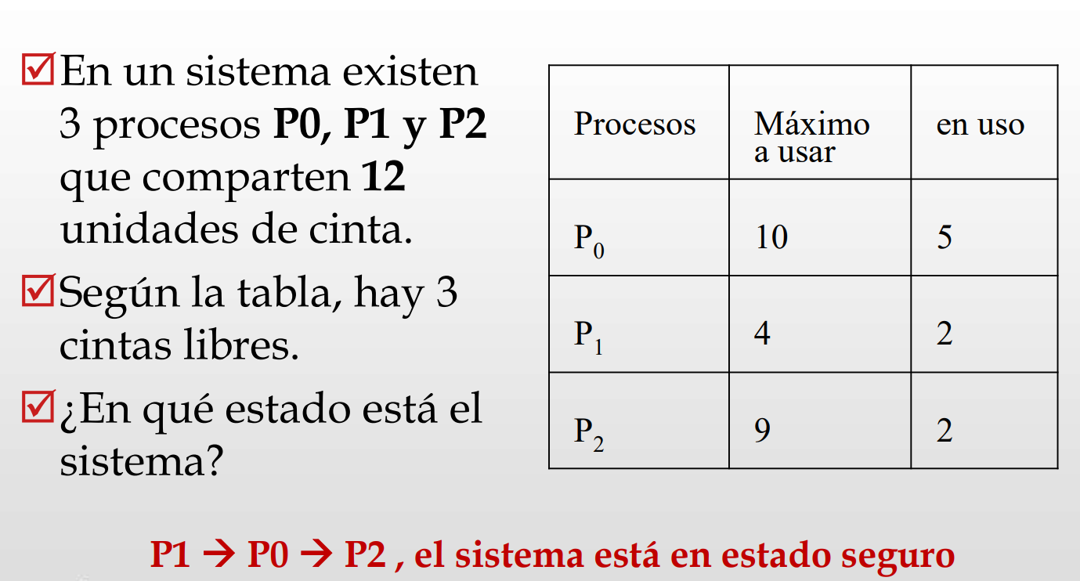
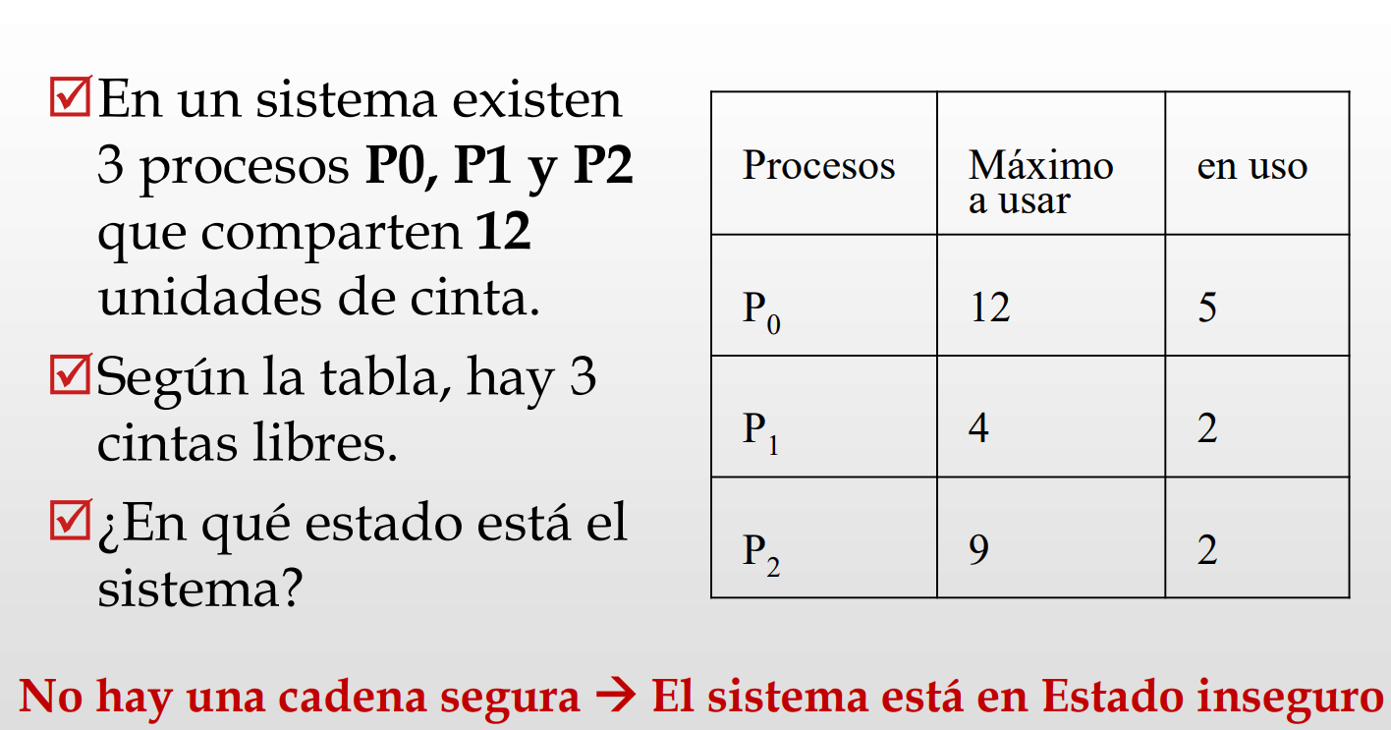

Algoritmos para evitar el deadlock
Instancia única de un tipo de recurso: Algoritmo que determina el estado seguro de un sistema. Utilizar un grafo de asignación de recursos. Se debe encontrar una secuencia segura (evitar los bucles).
Múltiples instancias de un tipo de recurso: Se utiliza el algoritmo del banquero. Algoritmo teórico. Busca encontrar una secuencia segura de asignación.
Algoritmo del banquero -> Se aplica para sistemas con múltiples instancias de cada recurso. Los procesos declaran el número máximo de instancias de cada recurso que necesitaría. Ese número no puede exceder total de instancias de recursos de ese tipo en el sistema. El SO decidirá en qué momento asignarlos, garantizando un estado seguro.
Estructuras asociadas
- n: cantidad de procesos
- m: cantidad de tipos de recursos
- disponible: vector de m componentes, con la cantidad de recursos disponibles para cada tipo, tal que si disponible[j]=k, indica que hay k instancias del recurso R_{j}.
- asignación: matriz de n x m que indica cuantos recursos tiene asignados cada proceso. Asignacion[i,j]=k, indica que hay k instancias del recurso R_{j} asignadas a P_{i}.
- max: matriz de n x m que indica la cantidad máxima re recursos que un proceso necesitará. Max[i,j]=k, indica que P_{i} necesitará en total k instancias del recurso R_{j}.
- need: matriz de n x m que indica la cantidad de recursos que le faltan a un proceso para completar su ejecución (need=maxasignacion). Need[i,j]=k, indica que P_{j} necesitará k instancias, mas de las que ya tiene, del recurso R_{j}.

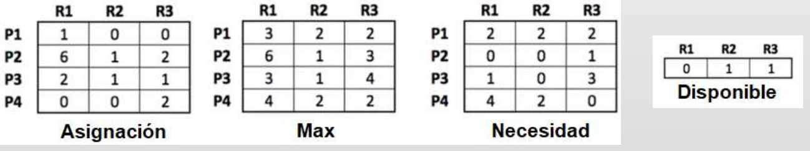

Tener en cuenta: Si X e Y son vectores de n componentes, decimos que X ≤ Y si y solo si X (i) ≤ Y(i), para todo i=1, ..., n. Para este algoritmo, tomaremos filas de las matrices como si fueran vectores. Recursos asignados a P_{i} representados por el vector Asig_{i} que es la fila i de la matriz Asig.

